图形点阵液晶显示模块使用手册

FM12864I
目 录

(一) 概述 ···················································(1)
(二) 外形尺寸图 ············································(1)
(三) 模块主要硬件构成说明 ·······························(2)
(四) 模块的外部接口 ······································(3)
(五) 指令说明 ·················································(3)
(六) 读写操作时序 ··········································(5)
(七) 应用举例 ·················································(6)

深 圳 市 潮 丰 实 业 有 限 公 司

深圳市福田区香梅路华泰综合楼西座7楼

邮政编码:518036 电话:3913268 3913228 3922565 传真:3920100
- 概述
FM12864I是一种图形点阵液晶显示器,它主要由行驱动器/列驱动器及128×64全点阵液晶显示器组成。可完成图形显示，也可以显示8×4个(16×16点阵)汉字。
主要技术参数和性能：
1.电源：VDD：+5V； 模块内自带-10V负压，用于LCD的驱动电压。
2.显示内容：128(列)×64(行)点
3.全屏幕点阵
4.七种指令
5.与CPU接口采用8位数据总线并行输入输出和8条控制线
6.占空比1/64
7.工作温度：-10℃∽+50℃，存储温度：-20℃∽+70℃

- 外形尺寸图
- 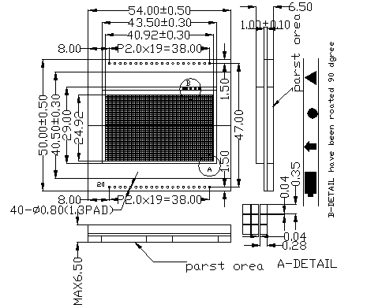外形尺寸图
2． 外形尺寸
表 1
ITEM | NOMINAL DIMEN | UNIT
模块体积 | 54×50×6.5 | mm
视域 | 43.5×29 | mm
行列点阵数 | 128×64 | dots
点距离 | 0.28×0.35 | mm
点大小 | 0.32×0.39 | mm
三．模块主要硬件构成说明 (结构框图)
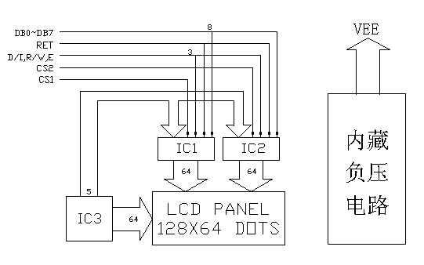 IC3为行驱动器。IC1，IC2为列驱动器。IC1，IC2，IC3含有以下主要功能器件。了解如下器件有利于对LCD模块之编程。
1. 指令寄存器(IR)
IR是用于寄存指令码，与数据寄存器数据相对应。当D/I=0时，在E信号下降沿的作用下，指令码写入IR。
2．数据寄存器(DR)
DR是用于寄存数据的，与指令寄存器寄存指令相对应。当D/I=1时，在下降沿作用下，图形显示数据写入DR，或在E信号高电平作用下由DR读到DB7∽DB0数据总线。DR和DDRAM之间的数据传输是模块内部自动执行的。
3．忙标志：BF
BF标志提供内部工作情况。BF=1表示模块在内部操作，此时模块不接受外部指令和数据。BF=0时，模块为准备状态，随时可接受外部指令和数据。
利用STATUS READ指令，可以将BF读到DB7总线，从检验模块之工作状态。
4．显示控制触发器DFF
此触发器是用于模块屏幕显示开和关的控制。DFF=1为开显示（DISPLAY OFF），DDRAM的内容就显示在屏幕上，DFF=0为关显示（DISPLAY OFF）。
DDF的状态是指令DISPLAY ON/OFF和RST信号控制的。
5．XY地址计数器
XY地址计数器是一个9位计数器。高3位是X地址计数器，低6位为Y地址计数器，XY地址计数器实际上是作为DDRAM的地址指针，X地址计数器为DDRAM的页指针，Y地址计数器为DDRAM的Y地址指针。
X地址计数器是没有记数功能的，只能用指令设置。
Y地址计数器具有循环记数功能，各显示数据写入后，Y地址自动加1，Y地址指针从0到63。
6．显示数据RAM（DDRAM）
DDRAM是存储图形显示数据的。数据为1表示显示选择，数据为0表示显示
非选择。DDRAM与地址和显示位置的关系见DDRAM地址表（见第6页）。
7．Z地址计数器
Z地址计数器是一个6位计数器，此计数器具备循环记数功能，它是用于显示行扫描同步。当一行扫描完成，此地址计数器自动加1，指向下一行扫描数据，RST复位后Z地址计数器为0。
Z地址计数器可以用指令DISPLAY START LINE预置。因此，显示屏幕的起始行就由此指令控制，即DDRAM的数据从哪一行开始显示在屏幕的第一行。此模块的DDRAM共64行，屏幕可以循环滚动显示64行。

四．模块的外部接口
外部接口信号如下表2所示：
表 2
管脚号 | 管脚名称 | LEVER | 管脚功能描述
1 | VSS | 0 | 电源地
2 | VDD | +5.0V | 电源电压
3 | V0 | - | 液晶显示器驱动电压
4 | D/I | H/L | D/I=“H”，表示DB7∽DB0为显示数据  D/I=“L”，表示DB7∽DB0为显示指令数据
5 | R/W | H/L | R/W=“H”，E=“H”数据被读到DB7∽DB0  R/W=“L”，E=“H→L”数据被写到IR或DR
6 | E | H/L | R/W=“L”，E信号下降沿锁存DB7∽DB0  R/W=“H”，E=“H”DDRAM数据读到DB7∽DB0
7 | DB0 | H/L | 数据线
8 | DB1 | H/L | 数据线
9 | DB2 | H/L | 数据线
10 | DB3 | H/L | 数据线
11 | DB4 | H/L | 数据线
12 | DB5 | H/L | 数据线
13 | DB6 | H/L | 数据线
14 | DB7 | H/L | 数据线
15 | CS1 | H/L | H:选择芯片(右半屏)信号
16 | CS2 | H/L | H:选择芯片(左半屏)信号
17 | RET | H/L | 复位信号,低电平复位
18 | VOUT | -10V | LCD驱动负电压
19 | LED+ | - | LED背光板电源
20 | LED- | - | LED背光板电源

五．指令说明
指令表
表 3
指 | 指 令 码 |  |  |  |  |  |  |  |  |  | 功能
令 | R/W | D/I | D7 | D6 | D5 | D4 | D3 | D2 | D1 | D0 | 功能
显示ON/OFF | 0 | 0 | 0 | 0 | 1 | 1 | 1 | 1 | 1 | 1/0 | 控制显示器的开关，不影响DDRAM中数据和内部状态
显示起始行 | 0 | 0 | 1 | 1 | 显示起始行  （0····63） |  |  |  |  |  | 指定显示屏从DDRAM中哪一行开始显示数据
设置X地址 | 0 | 0 | 1 | 0 | 1 | 1 | 1 | X：0···7 |  |  | 设置DDRAM中的页地址(X地址)
设置Y地址 | 0 | 0 | 0 | 1 | Y地址（0···63） |  |  |  |  |  | 设置地址(Y地址)
读  状  态 | 1 | 0 | B  U  S  Y | 0 | ON/  OFF | R  S  T | 0 | 0 | 0 | 0 | 读取状态  RST 1:复位0:正常  ON/OFF 1:显示开 0:显示关  BUSY 0:READY 1:IN OPERATION
写显示数据 | 0 | 1 | 显示数据 |  |  |  |  |  |  |  | 将数据线上的数据DB7∽DB0写入DDRAM
读显示数据 | 1 | 1 | 显示数据 |  |  |  |  |  |  |  | 将DDRAM上的数据读入数据线DB7∽DB0

1.显示开关控制(DISPLAY ON/OFF)
代码 | R/W | D/I | DB7 | DB6 | DB5 | DB4 | DB3 | DB2 | DB1 | DB0
形式 | 0 | 0 | 0 | 0 | 1 | 1 | 1 | 1 | 1 | D
D=1:开显示(DISPLAY ON)意即显示器可以进行各种显示操作
D=1:关显示(DISPLAY OFF)意即不能对显示器可以进行各种显示操作
2.设置显示起始行
代码 | R/W | D/I | DB7 | DB6 | DB5 | DB4 | DB3 | DB2 | DB1 | DB0
形式 | 0 | 0 | 1 | 1 | A5 | A4 | A3 | A2 | A1 | A0
前面在Z地址计数器一节已经描述了显示起始行是由Z地址计数器控
制的。A5∽A0的6位地址自动送入Z地址计数器，起始行的地址可以是0∽ 63
的任意一行。
例如：
选择A5∽A0是62，则起始行与DDRAM行的对应关系如下：
DDRAM 行：62 63 0 1 2 3·····················28 29
屏幕显示行：1 2 3 4 5 6·····················31 32
3.设置页地址
代码 | R/W | D/I | DB7 | DB6 | DB5 | DB4 | DB3 | DB2 | DB1 | DB0
形式 | 0 | 0 | 1 | 0 | 1 | 1 | 1 | A2 | A1 | A0
所谓页地址就是DDRAM的行地址,8行为一页,模块共64行即8页, A2
∽A0表示0∽7页。读写数据对地址没有影响，页地址由本指令或RST信号
改变复位后页地址为0。页地址与DDRAM的对应关系见DDRAM地址表。
4.设置Y地址(SET Y ADDRESS)
代码 | R/W | D/I | DB7 | DB6 | DB5 | DB4 | DB3 | DB2 | DB1 | DB0
形式 | 0 | 0 | 0 | 1 | A5 | A4 | A3 | A2 | A1 | A0
此指令的作用是将A5∽A0送入Y地址计数器,作为DDRAM的Y地址指
针。在对DDRAM进行读写操作后，Y地址指针自动加1，指向下一个DDRAM单
元。
DDRAM地址表：
表 4
CS1=1 |  |  |  |  |  | CS2=1
Y= | 0 | 1 | ··· | 62 | 63 | 0 | 1 | ··· | 62 | 63 | 行号
 | DB0 | DB0 | DB0 | DBO | DBO | DBO | DBO | DBO | DBO | DBO | 0
 | ↓ | ↓ | ↓ | ↓ | ↓ | ↓ | ↓ | ↓ | ↓ | ↓ | ↓
X=0 | DB7 | DB7 | DB7 | DB7 | DB7 | DB7 | DB7 | DB7 | DB7 | DB7 | 7
 | DB0 | DB0 | DB0 | DB0 | DB0 | DB0 | DB0 | DB0 | DB0 | DB0 | 8
↓ | ↓ | ↓ | ↓ | ↓ | ↓ | ↓ | ↓ | ↓ | ↓ | ↓ | ↓
 | DB7 | DB7 | DB7 | DB7 | DB7 | DB7 | DB7 | DB7 | DB7 | DB7 | 55
X=7 | DB0 | DBO | DBO | DBO | DBO | DBO | DBO | DBO | DBO | DBO | 56
 | ↓ | ↓ | ↓ | ↓ | ↓ | ↓ | ↓ | ↓ | ↓ | ↓ | ↓
 | DB7 | DB7 | DB7 | DB7 | DB7 | DB7 | DB7 | DB7 | DB7 | DB7 | 63

5.读状态(STATUS READ)
代码 | R/W | D/I | DB7 | DB6 | DB5 | DB4 | DB3 | DB2 | DB1 | DB0
形式 | 0 | 1 | BUSY | 0 | ON/  OFF | RET | 0 | 0 | 0 | 0
当R/W=1 D/I=0时，在E信号为“H”的作用下，状态分别输出到数据总线（DB7∽DB0）的相应位。
BF：前面已叙述过（见BF标志位一节）。
ON/OFF：表示DFF触发器的状态（见DFF触发器一节）。
RST：RST=1表示内部正在初始化，此时组件不接受任何指令和数据。
6.写显示数据(WRITE DISPLAY DATE)
代码 | R/W | D/I | DB7 | DB6 | DB5 | DB4 | DB3 | DB2 | DB1 | DB0
形式 | 0 | 1 | D7 | D6 | D5 | D4 | D3 | D2 | D1 | D0
D7∽D0为显示数据,此指令把D7∽D0写入相应的DDRAM单元，Y地指针自动加1。
7.读显示数据(READ DISPLAY DATE)
代码 | R/W | D/I | DB7 | DB6 | DB5 | DB4 | DB3 | DB2 | DB1 | DB0
形式 | 1 | 1 | D7 | D6 | D5 | D4 | D3 | D2 | D1 | D0
此指令把DDRAM的内容D7∽D0读到数据总线DB7∽DB0，Y地址指针自动加1。

六．读写操作时序
- 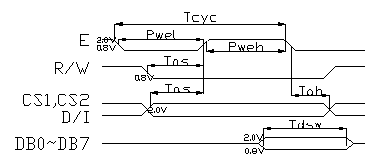写操作时序 图 3
- 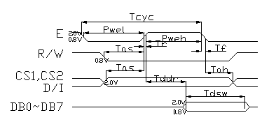读操作时序
图 4
3.读写时序参数表
表 5
名 称 | 符 号 | 最小值 | 典型值 | 最大值 | 单位
E周期时间 | Tcyc | 1000 | --- | --- | ns
E高电平宽度 | Pweh | 450 | --- | --- | ns
E低电平宽度 | Pwel | 450 | --- | --- | ns
E上升时间 | Tr | --- | --- | 25 | ns
E下降时间 | Tf | --- | --- | 25 | ns
地址建立时间 | Tas | 140 | --- | --- | ns
地址保持时间 | Tah | 10 | --- | --- | ns
数据建立时间 | Tdsw | 200 | --- | --- | ns
数据延迟时间 | Tddr | --- | --- | 320 | ns
写数据保持时间 | Tdhw | 10 | --- | --- | ns
读数据保持时间 | Tdhw | 20 | --- | --- | ns

七．应用举例
FM12864I与单片机8031的一种接口如图5.所示：
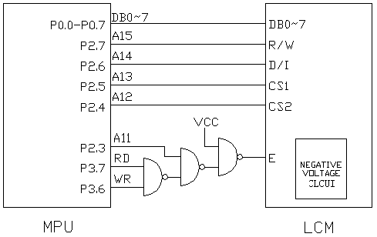 图 5
利用图5举例介绍编程实例
ORG 0000H
LJMP INITM
ORG 0100H
INITM：MOV SP，#67H ；SET STACK ADDRESS
MOV DPTR，#3800H ；SELECT CHIP1 AND CHIP2
MOV A，#3EH ；OFF DISPLAY
LCALL OUTI
LCALL MS40
LCALL MS40
LCALL MS40
MOV A，#3FH ；ON DISPLAY
LCALL OUTI
LCALL MS40
LCALL MS40
LCALL MS40

；显示“*”号
MOV R3，#04H ；PAGE NUMBER（2*4=8PAGES）
MOV A，#0B8H ；PAGE0
DISP1：PUSH ACC
LCALL CHIN1
POP ACC
INC A
INC A
DJNZ R3，DISP1
LCALL MS40
LCALL MS40
LCALL MS40
LCALL MS40
LCALL MS40

；显示竖条
MOV R3，#04H
MOV A，#0B8H
DISP2：PUSH ACC
LCALL CHIN2
POP ACC
INC A
INC A
DJNZ R3，DISP2
LCALL MS40
LCALL MS40
LCALL MS40
LCALL MS40
LCALL MS40

；显示横条
MOV R3，#04H
MOV A，#0B8H
DISP3：PUSH ACC
LCALL CHIN3
POP ACC
INC A
INC A
DJNZ R3，DISP3
LCALL MS40
LCALL MS40
LCALL MS40
LCALL MS40
LCALL MS40

；显示汉字“潮丰液晶”
MOV R3，#04H
MOV A，#0B8H
DISP4：PUSH ACC
LCALL CHIN4
POP ACC
INC A
INC A
DJNZ R3，DISP4
LCALL MS40
LCALL MS40
LCALL MS40
LCALL MS40
LCALL MS40
LJMP INITM

CHIN1：PUSH ACC ；PUT A （PAGE NUMBER）INTO STACK
LCALL OUTI
MOV A，#40H ；SET Y ADDRESS
LCALL OUTI
MOV R2，#32
LOAD1：MOV A，#55H
LCALL OUTD
MOV A，#0AAH
LCALL OUTD
DJNZ R2，LOAD1
POP ACC
INC A
LCALL OUTI
MOV A，#40H
LCALL OUTI
MOV R2，#32
LOAD12：MOV A，#55H
LCALL OUTD
MOV A，#0AAH
LCALL OUTD
DJNZ R2，LOAD12
RET

CHIN2：PUSH ACC ；PUT A （PAGE NUMBER）INTO STACK
LCALL OUTI
MOV A，#40H ；SET Y ADDRESS
LCALL OUTI
MOV R2，#32
LOAD2：MOV A，#00H
LCALL OUTD
MOV A，#0FFH
LCALL OUTD
DJNZ R2，LOAD2
POP ACC
INC A
LCALL OUTI
MOV A，#40H
LCALL OUTI
MOV R2，#32
LOAD21：MOV A，#00H
LCALL OUTD
MOV A，#0FFH
LCALL OUTD
DJNZ R2，LOAD21
RET

CHIN3：PUSH ACC ；PUT A （PAGE NUMBER）INTO STACK
LCALL OUTI
MOV A，#40H ；SET Y ADDRESS
LCALL OUTI
MOV R2，#64
LOAD3：MOV A，#55H
LCALL OUTD
DJNZ R2，LOAD3
POP ACC
INC A
LCALL OUTI
MOV A，#40H
LCALL OUTI
MOV R2，#64
LOAD31：MOV A，#55H
LCALL OUTD
DJNZ R2，LOAD31
RET

CHIN4：PUSH ACC
LCALL OUTI
MOV A，#40H
LCALL OUTI
MOV R2，#64
MOV R1，#00H
MOV DPTR，#CHINESE
LOAD4：MOV A，R1
MOVC A，@A+DPTR
LCALL OUTD
INC DPTR
DJNZ R2，LOAD4
POP ACC
INC A
LCALL OUTI
MOV R2，#64
LOAD41：MOV A，R1
MOVC A，@A+DPTR
LCALL OUTD
INC DPTR
DJNE R2，LOAD41
RET

MS40：MOV R7，#0E8H
MS2：MOV R6，#0FFH
MS1：DJNZ R6，MS1
DJNZ R7，MS2
RET

；OUT INSTRCTION FOR CHIP1 AND CHIP2
OTUI：PUSH DPH
PUSH DPL
MOV DPTR，#3800H
MOVX @A+DPTR，A
POP DPL
POP DPH
RET
OUTD：PUSH DPH
PUSH DPL
MOV DPTR，#7800H
MOVX @DPTR，A
POP DPL
POP DPH
RET

CHINNESE：；（PAGE0）
DB 00H，10H，21H，0C6H，30H，0F4H，54H，5FH，54H，0F4H，00H，0FEH，22H，
22H，0FEH，00
DB 00H，00H，00H，48H，48H，48H，48H，48H，0FFH，48H，48H，48H，68H，
4CH，08H，00
DB 10H，61H，06H，E0H，18H，84H, E4H，1CH，84H，65H，BEH，24H，0A4H,
64H,04H，00，
DB 00H，00H，00H，00H，7EH，2AH，2AH，2AH，2AH，2AH，2AH，7EH，00H，
00H，00H，00
； （PAGE1）
DB 00，04H，0FEH，01H，08H，09H，09H，0FEH，09H，49H，20H，1FH，41H，
81H，7FH，00
DB 00，04H，04H，04H，04H，04H，04H，04H，0FFH，04H，04H，04H，04H，04H,06H，04H
DB 04H，04H，0FFH，00H，00H，00H，FFH，41H，21H，12H，0CH，1BH，61H，0C0H, 40H，00
DB 00H，7FH，25H，25H，25H，25H，7FH，00H，00H，7FH，25H，25H，25H
25H，7FH，00H

